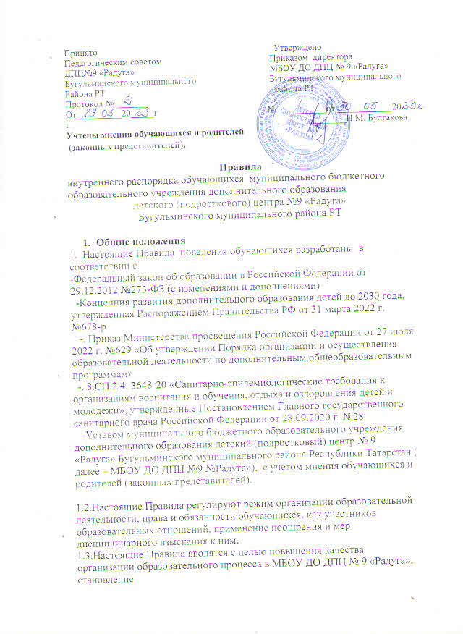

культуры отношений в детских к объединениях. Правила призваны способствовать формированию у обучающихся таких личностных качеств как: организованность, ответственность, уважение к другим участникам образовательных отношений.
1.4.Дисциплина в центре поддерживается на основе уважения человеческого достоинства обучающихся и педагогических работников. Применение физического и ( или) психического насилия по отношению к обучающимся не допускается.
1.5.Настоящие Правила обязательны для исполнения всеми обучающимися центра и их родителями (законными представителями), обеспечивающими получение обучающимися дополнительного образования.
1.6. Изменения и дополнения в настоящие Правила вносятся Педагогическим советом МБОУ ДО ДПЦ № 9 «Радуга» и принимаются на его заседании, вводятся приказом. Срок данного Положения не ограничен. Положение действует до принятия нового.

1.7. Один экземпляр настоящих правил хранится у директора, другой размещается на информационном стенде.

Текст настоящих Правил размещается на официальном сайте центра.

II. Режим образовательного процесса

2.1. Годовой календарный учебный график на каждый учебный год утверждается приказом директора .
2.2. Начало учебного года: 1 сентября текущего года.

Окончание учебного года: учебные занятия заканчиваются 31 мая текущего года.
Продолжительность учебного года по объединениям (по годам обучения):
1 года обучения - с 15 сентября текущего года -31 мая текущего года.

2 и 3 года обучения - с 1 сентября текущего года – 31мая текущего года.
Продолжительность учебных периодов:

Учебные | Объединения по году |  |  | Срок начала и | Количество
периоды | обучения |  |  | окончания | учебных недель
 |  |  |  | полугодия | (дней)
I полугодие | 1 | год обучения: |  | 1 сентября – | 17 нед.3д.
 | 15 |  | сентября – 31 декабря | 31 декабря
 | 2 | и 3 года обучения:
 | 1 | сентября -31 декабря
II полугодие | 1 | года обучения: |  | 11 января -31 мая | 20.нед.2д.
 | 11 |  | января -31 мая
 | 2 | и 3 года обучения:
 | 11 |  | января -31 мая
Итого за | 37 |  | недель 5 дней
учебный год
2.3. Режим работы:
Администрация - с 8.00-17.00 (ежедневно).
Педагоги дополнительного образования - по расписанию.

Расписание учебных занятий объединения составляется с учетом пожеланий детей, родителей (законных представителей), наиболее благоприятного режима труда и отдыха детей, их возрастных особенностей и установленных санитарно-гигиенических норм и утверждается директором МБОУ ДО ДПЦ №9 «Радуга».

2.4. Режим работы в каникулярное время:

- каникулярное время работа объединений осуществляется в соответствии с общеобразовательными программами и планами организационно-массовой работы.

